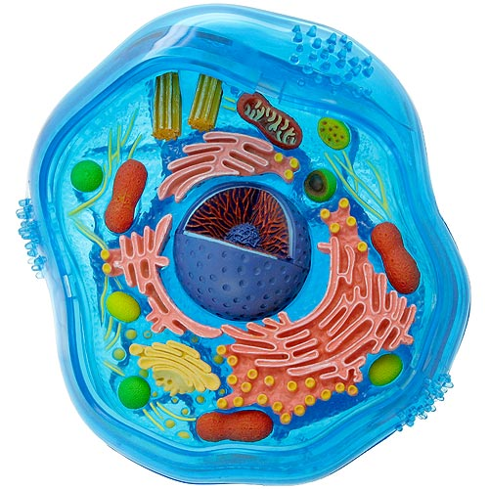

11

10000

9

5

8

6

4

1

2